МИНИСТЕРСТВО ЦИФРОВОГО РАЗВИТИЯ, СВЯЗИ И МАССОВЫХ КОММУНИКАЦИЙ РОССИЙСКОЙ ФЕДЕРАЦИИ

ФЕДЕРАЛЬНОЕ ГОСУДАРСТВЕННОЕ БЮДЖЕТНОЕ ОБРАЗОВАТЕЛЬНОЕ УЧРЕЖДЕНИЕ ВЫСШЕГО ОБРАЗОВАНИЯ
«САНКТ-ПЕТЕРБУРГСКИЙ ГОСУДАРСТВЕННЫЙ УНИВЕРСИТЕТ ТЕЛЕКОММУНИКАЦИЙ ИМ. ПРОФ. М.А. БОНЧ-БРУЕВИЧА»
(СПбГУТ)

Лабораторная работа №4
по курсу
«Логическое и функциональное программирование»

Выполнил:
студент группы ИКПИ-11
Дунаев В.Е.

Принял:
доцент кафедры ПИиВТ
Ерофеев С.А.

Санкт-Петербург
2023 г.
Цель работы
Разработать программу на языке Turbo Prolog для сдедующей задачи:
Дана туристическая карта с указаниями городов, которые надо посетить. Между некоторыми городами нет прямых дорог. Определить оптимальный маршрут мосещения с минимальной длиной.
Описание алгоритма
Граф храним в виде массива ребер с из весами. Пройденный путь будет храниться в виде списка пройденных состояний.
Чтобы продлить путь на один ход, то надо найти какой шаг мы можем сделать: во избежание зацикливания проверяем, чтобы этот шаг не привел к состоянию, в котором мы уже побывали. За это отвечает предикат prolong.
Предикатами place и placeone мы сортируем все найденные пути по возрастанию длинны.
В предикате bst с помощью findall и prolong находим все способы которыми можно сделать шаг из предыдущих найденных путей. В начале работы в bst подается старовая точка и конечная точки.
На выходе bst получаем длинну и пройденный путь, но этого не означает что путь проходит через определенные вершины. Поэтому воспользуемся перебором. Используя предикат fail, находим всевозоможные пути, и если в пути попались все требуемые вершины, то заносим этот путь в базу данных.
Когда в бд занесли все пути ищем путь с минимальной длинной и выводим его.
Используемые предикаты
edge(char,char,real) — факт описывающий ребра графа
move(char,char,real) — показывает следующую вершину графа
prolong(way,way) — записываем пройденный путь
place(ways,ways,ways) — расставляет и сортирует пути из первого списка во второй
placeone(way,ways,ways) — добавляет путь в список отсортированны путей
search_bst(char,char, way) — вспомогательный предикат для bst
bst(ways,char,way) — ищет все возможные пути
show_answer(slist) — печатает путь в терминал
member(char,slist) — проверяет, появляется ли элемент в списке
check_cities(slist, slist) — проверяет, существуют ли заданные города в искомом пути
correct_list(slist) — проверяет, существуют ли города
clear_database() - отчищает базу данных
bruteforce(slist) — заполняет бд найденными путями
minimum(way,way,way) — выбирате путь с минимальным расстоянимем
min_in_list(ways, way) — ищет минимальный путь из списка путей
to_list(ways) — преобразует базу данных в список
remove(char, slist,slist) — удаляет все совпадения и списка
start() - предикат, отвечает за начало программы

Тестирование
Карта городов представленная в виде 1)Города : A, E, G
неориентированного взвешенного графа Результат:
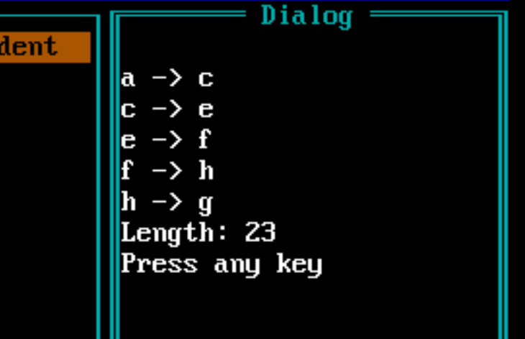
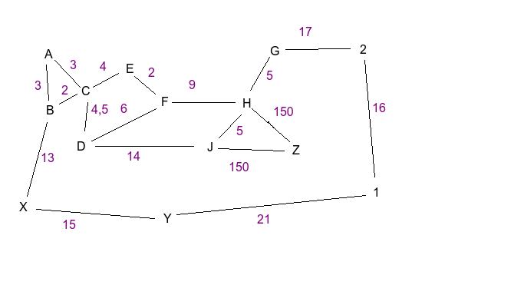

2)Города J,Z,D,2,1,B 3)Города A, B, H, G
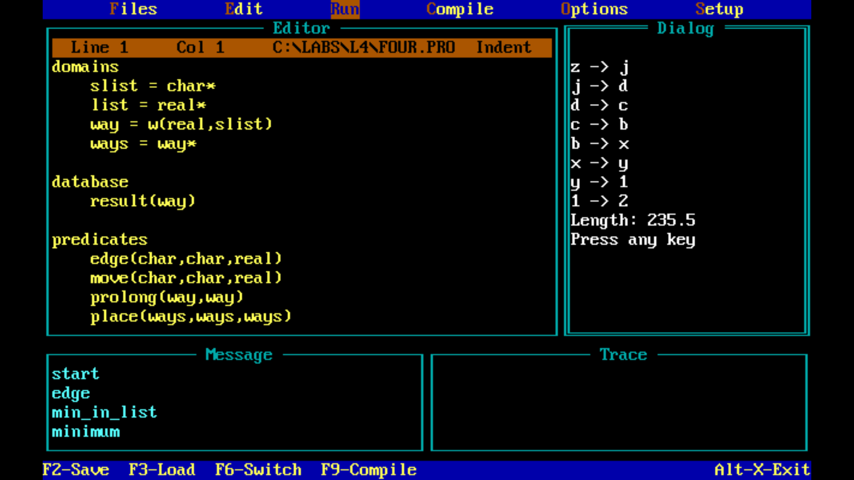
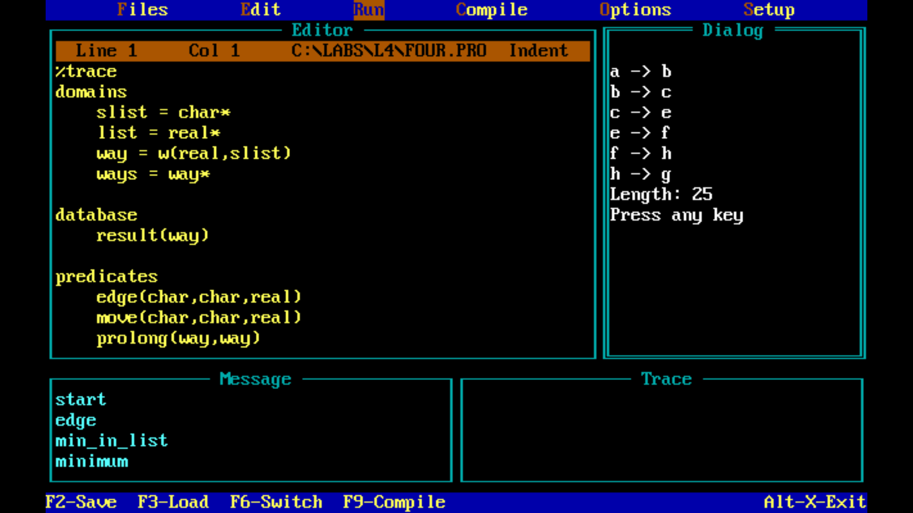
Результат: Результат:

Выводы
В ходе проведенной лабораторной работы я разработал программу на языке Turbo Prolog для нахождения минимальной длинны маршрута. Было проведено тестирование отдельных предикатов и всей программы в целом. Программа полностью удовлетворяет заданным требованиям.

Исходный код программы
FOUR.PRO:
domains remove(X,[Head|Tail],[Head|Tail2]) :- not(X = Head), remove(X,Tail,Tail2).
slist = char* start :-
list = real* clearwindow, clear_database,
way = w(real,slist) List = ['a', 'b', 'h', 'g'],
ways = way* correct_list(List),
database bruteforce(List),
result(way) to_list(ResultList),
predicates min_in_list(ResultList, w(Length,Way)),
edge(char,char,real) show_answer(Way),nl,write("Length: "), write(Length),nl,
move(char,char,real) write("Press any key"),nl,readchar(_),
prolong(way,way) clear_database.
place(ways,ways,ways) goal
placeone(way,ways,ways) start.
search_bst(char,char, way)
bst(ways,char,way)
show_answer(slist)
member(char,slist)
check_cities(slist, slist)
correct_list(slist)
clear_database()
bruteforce(slist)
bruteforce(char, slist,slist,slist)
minimum(way,way,way)
min_in_list(ways, way)
to_list(ways)
remove(char, slist,slist)
start()
clauses
edge('a','b', 3).
edge('a','c', 3).
edge('b','c', 2).
edge('c','e', 4).
edge('e','f', 2).
edge('c','d', 4.5).
edge('f','h', 9).
edge('d','f', 6).
edge('d','j', 14).
edge('h','j', 5).
edge('h','g', 5).
%edge('z','j',150).
%edge('z','h',150).
move(A,B,C):-edge(A,B,C);edge(B,A,C).
check_cities([],_).
check_cities([Head|Tail], Way) :-
member(Head, Way),
check_cities(Tail, Way).
correct_list([]).
correct_list([Head|Tail]) :-
edge(Head, _, _),correct_list(Tail);
edge(_, Head, _),correct_list(Tail).
member(H,[H|_]).
member(H,[_|Tail]):-member(H,Tail).
prolong(w(Length,[Temp|Tail]),w(NewLength,[New,Temp|Tail])):-
move(Temp,New,C),not(member(New,[Temp|Tail])),NewLength=Length+C.
place([],SortedWays,SortedWays).
place([Way|Tail],PrevWays,SortedWays):-
placeone(Way,PrevWays,PrevWays1),
place(Tail,PrevWays1,SortedWays).
placeone(w(Length,Way),[w(LengthH,WayH)|Tail],[w(Length,Way),w(LengthH,WayH)|Tail]):-Length<=LengthH,!.
placeone(LengthWay,[LengthHWayH|Tail],[LengthHWayH|NewTail]):-placeone(LengthWay,Tail,NewTail).
placeone(LengthWay,[],[LengthWay]).
bst([w(Length,[Finish|Tail])|_],Finish,w(Length,[Finish|Tail])).
bst([TempWay|OtherWays],Finish,Way):-
findall(W,prolong(TempWay,W),Ways),
place(Ways,OtherWays,NewWays),bst(NewWays,Finish,Way).
show_answer([_]):-!.
show_answer([A,B|Tail]):-
show_answer([B|Tail]),nl,write(B),write(" -> "),write(A).
search_bst(Start,Finish, w(Length,Way)):-
bst([w(0,[Start])],Finish,w(Length,Way)).
bruteforce([Head|Tail]) :-
bruteforce(Head,Tail,Tail, [Head|Tail]).
bruteforce(X,[],[NextHead|NextTail], TrueList) :-
remove(X,TrueList, New),
bruteforce(NextHead, New, NextTail, TrueList).
bruteforce(_,_,[], _).
bruteforce(First,[Head|Tail], NextTail, TrueList) :-
search_bst(First,Head, w(Length, Way)),
check_cities(TrueList,Way),
assertz(result(w(Length,Way))),
bruteforce(First,Tail, NextTail, TrueList);
bruteforce(First,Tail, NextTail, TrueList).
to_list([]) :- not(result(_)).
to_list([Head|Tail]) :-
result(Head),
retract(result(Head)),
to_list(Tail).
minimum(w(X,A),w(Y,C), Z):-
X <= Y, Z = w(X,A);
Y <= X, Z = w(Y,C).
min_in_list([X],X).
min_in_list([Head|Tail], Min) :-
min_in_list(Tail, TempMin),
minimum(Head, TempMin, Min).
clear_database:-
retract(result(_)),
fail.
clear_database:-!.
remove(_,[],[]).
remove(Head,[Head|Tail],Tail2) :- remove(Head, Tail, Tail2).

